**İŞ ÜÇÜN MÜRACİƏT ANKETİ (CV)**

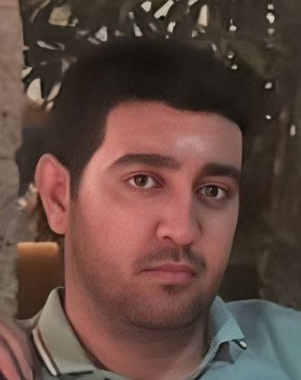

**Ərizəçinin şəxsi məlumatları:**

|  |  |  |  |  |  |  |
| --- | --- | --- | --- | --- | --- | --- |
| **Ad** | **Soyadı** | **Ata adı** | **Doğum tarixi** | **Doğum yeri** | **Milliyəti** | **Cinsi** |
| Nihad | Hüseynov | Namiq | 02-08-1993 | Bakı şəhəri | Azərbaycanlı | Kişi |

**Ərizəçinin ailə vəziyyəti haqqında məlumatları:**

|  |  |  |  |
| --- | --- | --- | --- |
| Subay | + | Evli |  |

**Ərizəçinin ünvan və telefon nömrələri:**

**Applicant’s contact information:**

|  |  |  |  |
| --- | --- | --- | --- |
| Telefon nömrələri | +994 55 939 54 14  +994 55 589 45 50 | Email  | nihad93huseynov@gmail.com |
| Qeydiyyat ünvanı | Bakı şəhəri.,Yasamal rayonu.,Şərqi Bünyadzadə küçəsi., ev 12 | | |

**Ərizəçinin təhsili haqqında məlumatları:**

|  |  |  |  |  |
| --- | --- | --- | --- | --- |
| **Təhsili** | **Təhsil mərkəzinin adı** | **İxtisası** | **Təhsil müddəti** | **Digər qeydlər** |
| Orta | Yasamal rayon 286 №-li məktəb |  | 1999-2010 |  |
| Ali | Azərbaycan Memarlıq və inşaat universiteti | Mühəndis | 2010-2014 | Bakalavr |

**Ərizəçinin dil bilgiləri haqqında məlumatları:**

|  |  |  |  |
| --- | --- | --- | --- |
| **Dillər** | **Oxuma** | **Yazma** | **Danışma** |
| Azərbaycan | Əla | Əla | Əla |
| Rus | Orta | Orta | Zeif |
| İngilis | Yaxşı | Normal | Orta |

**Program biliyi:**

|  |
| --- |
| MS Office Word,Excell,Autocad,3dmax,AdobePhotoshop |

**İş təcrübəsi :**

|  |  |  |
| --- | --- | --- |
| **İşlədiyi yer** | **Tutduğu vəzifə** | **İşə başlama tarixi** |
| 1) Fintrend Bokt  2)İnternet mağaza  3) İqlim EiM MMC  “ ALov” idarətmə şöbəsi | Kredit mütəxəssisi  Menecer    Mühəndis | 2019-2021  2021-2022    2023-2025 |